

**Apdailos montuotojo meistro modulinė profesinio mokymo programa, V lygis**

**Teorinių ir praktinių užduočių mokinio sąsiuvinis**

Teorinių ir praktinių užduočių mokinio sąsiuvinis parengtas įgyvendinant iš Europos Sąjungos struktūrinių fondų lėšų bendrai finansuojamą projektą „Lietuvos kvalifikacijų sistemos plėtra (I etapas)“ (projekto Nr. 09.4.1-ESFA-V-734-01-0001).

Teorinių ir praktinių užduočių mokinio sąsiuvinio (Apdailos montuotojo meistro modulinė profesinio mokymo programa, V lygis) autoriai patvirtina, kad šiame teorinių ir praktinių užduočių mokinio sąsiuvinyje pateiktos užduotys nepažeis autorių, kurių kūriniai naudojami, teisių ir visa užduotims rengti ir iliustruoti naudota literatūra ir šaltiniai yra pateikti sąsiuvinio gale.

**Modulis „Bendrosios veiklos statybos objekte vykdymas“**

**I. Prie pateiktų teiginių pažymėkite – T-tiesa, N-netiesa**

1. Evakavimo keliai ir išėjimai turi būti laisvi ir turi tiesiai vesti į saugią zoną;

2. Kilus pavojui, darbuotojams turi būti sudaryta galimybė greitai ir saugiai išeiti iš darbo patalpų ir iš visų darbo vietų;

3. Evakavimo kelių ir išėjimų skaičius turi būti kuo didesnis, kad nelaimės atveju, visi galėtų greitai evakuotis;

4. Evakavimo kelių išdėstymas ir matmenys parenkami atsižvelgiant į statybvietės ir patalpų išplanavimą bei jų matmenis, taip pat didžiausią galimą darbuotojų skaičių ir atitinkamų teisės aktų reikalavimus;

5. Įvykus nelaimei, pirma reikia patraukti visus kliuvinius nuo evakavimo kelių ir tada spręsti apie evakavimo galimybes;

6. Evakavimo keliai ir išėjimai, judėjimo keliai bei durys, vedantys į evakavimo kelius ir išėjimus, turi būti be kliuvinių, kad bet kuriuo metu būtų galima nekliudomai jais naudotis;

7. Evakavimo keliuose ir išėjimuose turi būti prieiga prie žibintuvėlio tam atvejui, jei bendras apšvietimas sugestų.

**II. Parinkite vieną teisingą variantą:**

*1. Atsižvelgiant į darbo veiklos pobūdį ir darbuotojų fizinio darbo sunkumą, turi būti taikomos priemonės, kad darbo patalpų oras .... .*

a) grynas;

b) būtų aromatizuotas;

c) atitiktų higieninius reikalavimus;

d) nėra teisingo atsakymo.

*2. Darbo vietos turi būti įrengtos taip, kad darbuotojai nebūtų veikiami ... .*

a) patalpų erdvės ir spalvų;

b) triukšmo, dujų, garų, dulkių ir kt.;

c) abu variantai teisingi;

d) nėra teisingo atsakymo.

*3. Kai uždaros darbo aplinkos oras kelia pavojų darbuotojo sveikatai ... .*

a) darbuotojas atleidžiamas;

b) darbuotojas tokioje aplinkoje negali būti skiriamas dirbti vienas;

c) darbuotojui pasiūloma kita darbo vieta;

d) A ir C;

e) nėra teisingo atsakymo.

*4. Stumdomosios durys ir durys ir vartai, kurie atsiveria kildami aukštyn turi turėti saugos įrenginius, ... .*

a) kad neišslystų iš rėmų ir nenukristų;

b) kad nenukristų žemyn;

c) abu variantai teisingi;

d) nėra teisingo atsakymo.

*5. Darbuotojas, kuris įvykus nelaimingam atsitikimui buvo sužeistas arba staigiai susirgo, turi būti nedelsiant ... .*

a) Apžiūrėtas įstaigos vadovo ir priimtas sprendimas dėl pirmosios pagalbos suteikimo

b) Nugabentas į medicinos įstaigą;

c) Abu variantai teisingi;

d) Nėra teisingo atsakymo.

*6. Persirengimo kambariai ... .*

a) Turi būti pakankamai erdvūs,

b) Juose turi būti įrengtos sėdimos vietos;

c) Abu variantai teisingi;

d) Nėra teisingo atsakymo.

*7. Statybvietes supančios aplinkos ribos turi būti ... .*

a) Aiškiai matomos ir suprantamai pažymėtos;

b) Pažymėtos įmonės vėliava;

c) Pažymėtos valstybine vėliava;

d) B ir C;

e) Nėra teisingo atsakymo.

*8. Darbo aplinkos orą teršiančios medžiagos, galinčios kenkti darbuotojų sveikatai, turi būti:*

a) Nedelsiant šalinamos;

b) Pašalinamos pasibaigus darbams objekte;

c) Pašalinamos pasibaigus darbo dienai, kad nebūtų sutrukdytas įmonės darbas;

d) Sandariai uždaromos dangčiais;

e) Visi variantai teisingi;

f) Nėra teisingo atsakymo.

*9. Darbuotojai turi būti apsaugoti nuo krentančių daiktų ... .*

a) Paaiškinant darbuotojams, kas yra krentantis daiktas;

b) Kolektyvinėmis saugos priemonėmis, taip pat darbuotojams turi būti išduotos reikiamos asmeninės apsauginės priemonės;

c) Išduodant darbuotojams guminius šalmus;

d) Nėra teisingo atsakymo.

*10. Nuo kritimo iš aukščio darbuotojus būtina apsaugoti:*

a) Atramomis,

b) Reikiamo aukščio ir tvirtais aptvarais su rankiniais turėklais,

c) Tarpine sija ir grindjuoste

d) Apsaugai būtina naudoti ir kitas lygiavertes priemones;

e) Diržais;

f) A, B, D ir E;

g) A, B, C ir D.

*11. Darbo platformos, pakylos ir pastolių kopėčios turi būti suprojektuotos ir sumontuotos tokio dydžio, laikomos ir naudojamos taip, kad:*

a) Negadintų įmonės estetinio vaizdo;

b) Patikimai saugotų darbuotojus nuo kritimo arba nuo krintančių daiktų;

c) Abu variantai teisingi;

d) Nėra teisingo atsakymo.

*12. Pastoliai turi būti nustatyta tvarka patikrinti:*

a) prieš pradedant naudoti;

b) reguliariai naudojimo laikotarpiu;

c) po perstatymo, naudojimo pertraukos, po blogo oro poveikio ar nestiprių požeminių smūgių, stichinių nelaimių ar kitų aplinkybių, galėjusių padaryti įtaką pastolių tvirtumui ar stabilumui;

d) Visi variantai teisingi;

e) Nėra teisingo atsakymo.

*13. Betono konstrukcijos ir jų dalys, klojiniai, surenkamieji statybiniai elementai arba laikinos sijos ir ramsčiai turi būti pagaminti, sumontuoti ir išardomi ... .*

a) Tik tų asmenų, kurie sumontavo ir/ar pagamino;

b) Tik prižiūrint kompetentingam asmeniui;

c) Abu variantai teisingi;

d) Nėra teisingo atsakymo.

**Modulis „Apdailos plokščių montavimas“**

**I SITUACIJA**

Apdailos darbų komandai (meistrui ir 2 jo darbuotojams) skirta užduotis **-** sumontuoti apdailos plokštes svetainėje pagal kliento pageidavimus, nurodytus I varianto paveiksle.

**I VARIANTAS. APDAILOS PLOKŠČIŲ MONATAVIMAS**

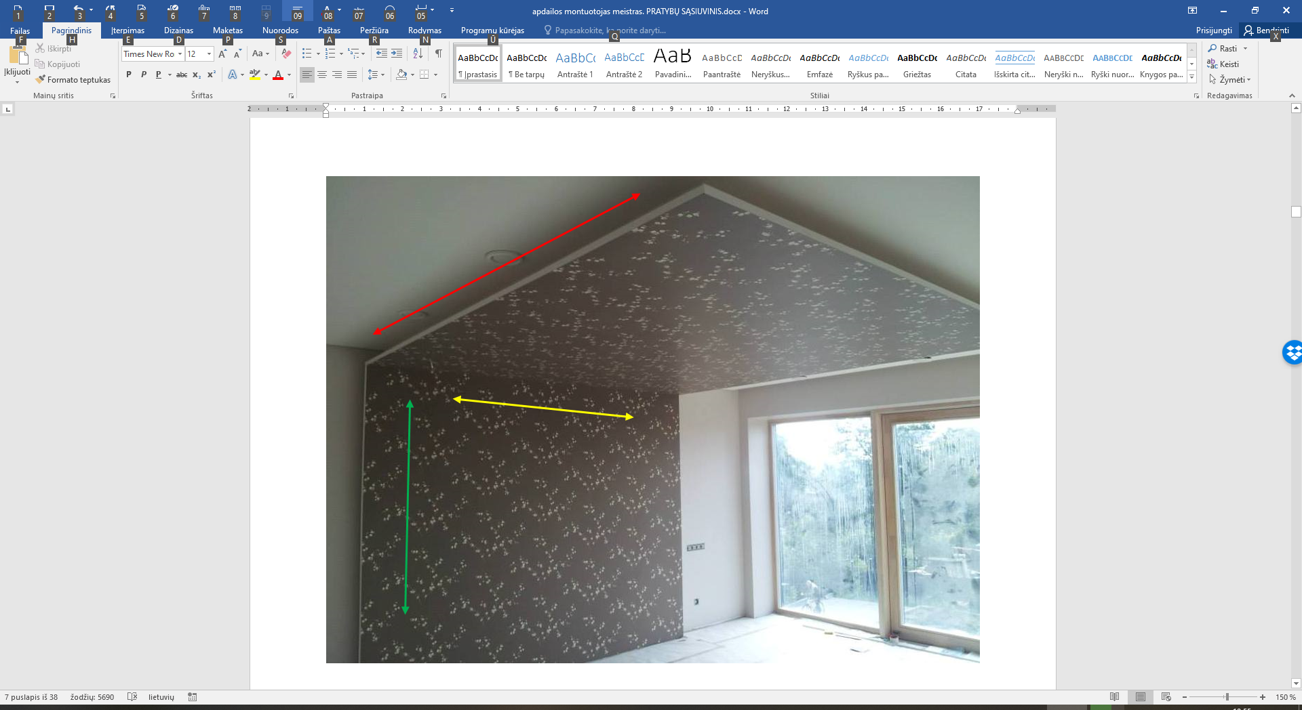

APDAILOS PLOKŠČIŲ SVETAINĖJE IŠMATAVIMAI

|  |  |
| --- | --- |
|  | **2,50 m** |
|  | **2,50 m** |
|  | **2,40 m** |

**UŽDUOTYS**

1. Paaiškinkite reikiamus atlikti darbus pagal eiliškumą.

|  |  |
| --- | --- |
| **Darbai pagal eiliškumą** | **Darbų paaiškinimas / detalizavimas** |
|  |  |
|  |  |
|  |  |
|  |  |
|  |  |
|  |  |
|  |  |

|  |  |
| --- | --- |
| 2. Parenkite montavimo darbų, naudojamų medžiagų ir priemonių sąmatą. | |
| **Atliekamų darbų ir reikalingų priemonių, medžiagų ir kt. Pavadinimai** | **Kaina, eurais** |
| ATLIEKAMI DARBAI | |
|  |  |
|  |  |
|  |  |
|  |  |
| ***Iš viso už atliekamus darbus*** |  |
| REIKALINGOS PRIEMONĖS, MEDŽIAGOS IR KT. | |
|  |  |
|  |  |
|  |  |
|  |  |
|  |  |
|  |  |
|  |  |
|  |  |
|  |  |
|  |  |
|  |  |
| ***Iš viso už priemones, medžiagas ir kt.*** |  |
| **Iš viso už užsakymo įvykdymą** |  |

|  |  |
| --- | --- |
| 3. Paskirstykite darbus, kuriuos reikia atlikti tarp komandos narių ir aprašykite juos. | |
| **Komandos nariai** | **Darbų paskirstymas / paaiškinimas** |
|  |  |
|  |  |
|  |  |

**II SITUACIJA**

Apdailos darbų komandai (meistrui ir 4 jo darbuotojams) skirta užduotis **-** sumontuoti apdailos plokštes miegamąjame pagal kliento pageidavimus, nurodytus II varianto paveiksle.

**II VARIANTAS. APDAILOS PLOKŠČIŲ MONATAVIMAS**

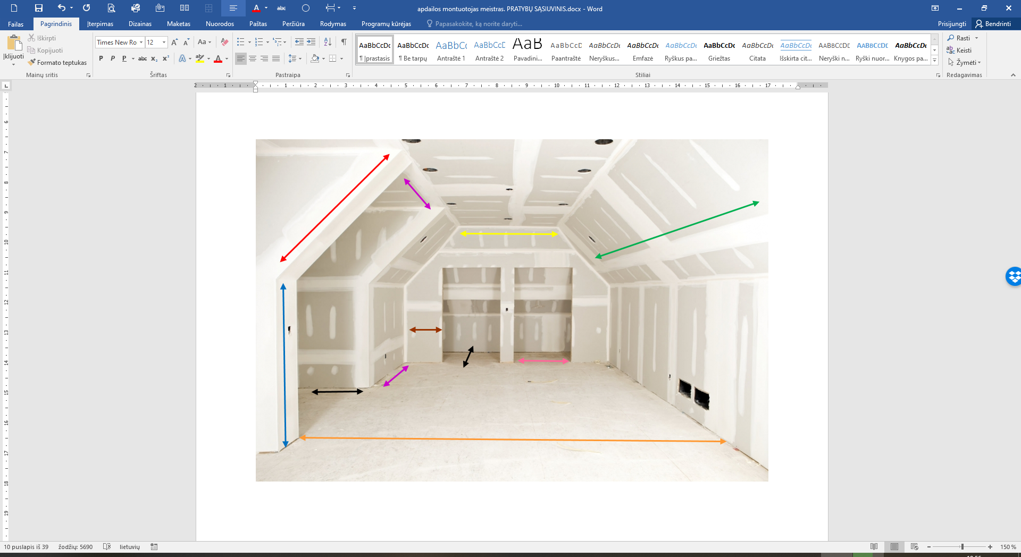

APDAILOS PLOKŠČIŲ MIEGAMAJAME IŠMATAVIMAI:

|  |  |
| --- | --- |
|  | **1,50 m** |
|  | **6,00 m** |
|  | **2,60 m** |
|  | **0,60 m** |
|  | **3,20 m** |
|  | **1,60 m** |
|  | **1,50 m** |
|  | **1,20 m** |
|  | **0,90 m** |

**UŽDUOTYS**

|  |  |
| --- | --- |
| 1. Paaiškinkite reikiamus atlikti darbus pagal eiliškumą. | |
| **Darbai pagal eiliškumą** | **Darbų praaiškinimas / detalizavimas** |
|  |  |
|  |  |
|  |  |
|  |  |

|  |  |
| --- | --- |
| 2. Parenkite montavimo darbų, naudojamų medžiagų ir priemonių sąmatą. | |
| **Atliekamų darbų ir reikalingų priemonių, medžiagų ir kt. pavadinimai** | **Kaina, eurais** |
| ATLIEKAMI DARBAI | |
|  |  |
|  |  |
|  |  |
| ***Iš viso už atliekamus darbus*** |  |
| REIKALINGOS PRIEMONĖS, MEDŽIAGOS IR KT. | |
|  |  |
|  |  |
|  |  |
|  |  |
|  |  |
| ***Iš viso už priemones, medžiagas ir kt.*** |  |
| **Iš viso už užsakymo įvykdymą** |  |

|  |  |
| --- | --- |
| 3. Paskirstykite darbus, kuriuos reikia atlikti tarp komandos narių ir aprašykite juos. | |
| **Komandos nariai** | **Darbų paskirstymas / paaiškinimas** |
|  |  |
|  |  |
|  |  |
|  |  |
|  |  |

**Modulis „Stiklo konstrukcijų montavimas“**

**I SITUACIJA**

Apdailos darbų komandai (meistrui ir 2 jo darbuotojams) skirta užduotis **-** sumontuoti stiklo konstrukciją balkone pagal kliento pageidavimus, nurodytus I varianto paveiksle.

**I VARIANTAS. STIKLO KONSTRUKCIJŲ MONTAVIMAS**

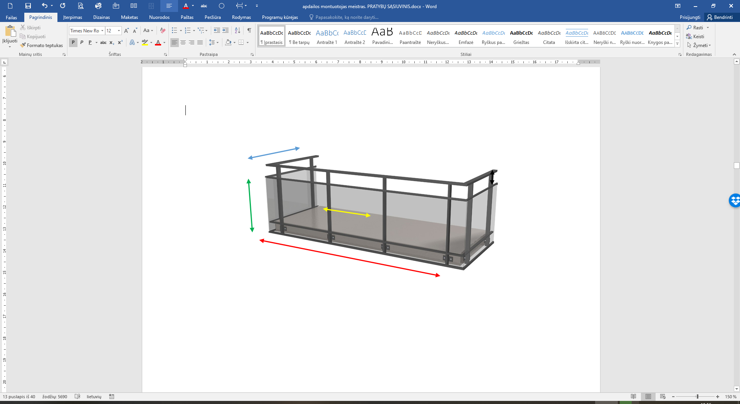

STIKLO KONSTRUKCIJOS IŠAMATAVIMAI:

|  |  |
| --- | --- |
|  | **1,10** |
|  | **2,80** |
|  | **0,80** |
|  | **1,15** |
|  | **0,20** |

**UŽDUOTYS**

|  |  |
| --- | --- |
| 1. Paaiškinkite reikiamus atlikti darbus pagal eiliškumą. | |
| **Darbai pagal eiliškumą** | **Darbų paaiškinimas / detalizavimas** |
|  |  |
|  |  |
|  |  |
|  |  |
|  |  |

|  |  |
| --- | --- |
| 2. Parenkite montavimo darbų, naudojamų medžiagų ir priemonių sąmatą. | |
| **Atliekamų darbų ir reikalingų priemonių, medžiagų ir kt. pavadinimai** | **Kaina, eurais** |
| ATLIEKAMI DARBAI | |
|  |  |
|  |  |
| ***Iš viso už atliekamus darbus*** |  |
| REIKALINGOS PRIEMONĖS, MEDŽIAGOS IR KT. | |
|  |  |
|  |  |
|  |  |
|  |  |
|  |  |
|  |  |
|  |  |
|  |  |
| ***Iš viso už priemones, medžiagas ir kt.*** |  |
| **Iš viso už užsakymo įvykdymą** |  |

|  |  |
| --- | --- |
| 3. Paskirstykite darbus, kuriuos reikia atlikti tarp komandos narių ir aprašykite juos. | |
| **Komandos nariai** | **Darbų paskirstymas / paaiškinimas** |
|  |  |
|  |  |
|  |  |

**II SITUACIJA**

Apdailos darbų komandai (meistrui ir 2 jo darbuotojams) skirta užduotis **-** sumontuoti stiklo konstrukciją lauko laiptams pagal kliento pageidavimus, nurodytus II varianto paveiksle.

**II VARIANTAS. STIKLOS KONSTRUKCIJŲ MONTAVIMAS**

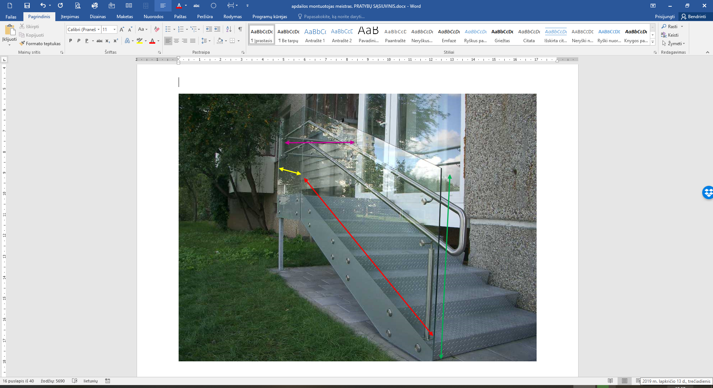

STIKLO KONSTRUKCIJOS IŠAMATAVIMAI:

|  |  |
| --- | --- |
|  | **1,20 m** |
|  | **2,10 m** |
|  | **0,90 m** |
|  | **1,40 m** |

**UŽDUOTYS**

|  |  |
| --- | --- |
| 1. Paaiškinkite reikiamus atlikti darbus pagal eiliškumą. | |
| **Darbai pagal eiliškumą** | **Darbų paaiškinimas / detalizavimas** |
|  |  |
|  |  |
|  |  |
|  |  |
|  |  |

|  |  |
| --- | --- |
| 2. Parenkite montavimo darbų, naudojamų medžiagų ir priemonių sąmatą. | |
| **Atliekamų darbų ir reikalingų priemonių, medžiagų ir kt. pavadinimai** | **Kaina, eurais** |
| ATLIEKAMI DARBAI | |
|  |  |
|  |  |
| ***Iš viso už atliekamus darbus*** |  |
| REIKALINGOS PRIEMONĖS, MEDŽIAGOS IR KT. | |
|  |  |
|  |  |
|  |  |
|  |  |
|  |  |
|  |  |
|  |  |
| ***Iš viso už priemones, medžiagas ir kt.*** |  |
| **Iš viso už užsakymo įvykdymą** |  |

|  |  |
| --- | --- |
| 3. Paskirstykite darbus, kuriuos reikia atlikti tarp komandos narių ir aprašykite juos. | |
| **Komandos nariai** | **Darbų paskirstymas / paaiškinimas** |
|  |  |
|  |  |
|  |  |

**Modulis „Apdailos montuotojų darbo organizavimas ir darbuotojų mokymas“**

**I SITUACIJA**

Klientas kreipėsi į Jūsų įmonę su prašymu pakeisti laiptų turėklų sieneles iš metalinių į stiklo sieneles *(žr. žemiau pateiktą paveikslą)*. Atlikite žemiau pateiktas užduotis.

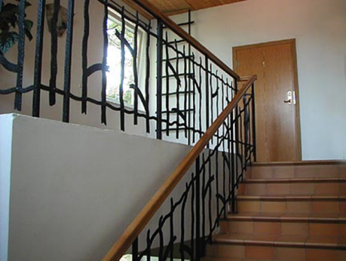

**1 UŽDUOTIS**

|  |  |
| --- | --- |
| *Pagal pateiktą situaciją, paaiškinti darbų eiliškumą, paskirstyti darbus darbuotojams.*  a) atliekami darbai prioritetine tvarka:   1. ... 2. ... 3. ... 4. Ir t. t. | |
| b) darbų paskirstymas darbuotojams: | |
| **Darbuotojas / pareigybė** | **Darbų aprašymas** |
|  |  |
|  |  |
|  |  |

**2 UŽDUOTIS**

|  |  |
| --- | --- |
| *Parengti atliekamų darbų ir naudojamų medžiagų ir priemonių sąmatą.* | |
| **Atliekamų darbų ir reikalingų priemonių, medžiagų ir kt. pavadinimai** | **Kaina, eurais** |
| ATLIEKAMI DARBAI | |
|  |  |
|  |  |
|  |  |
| ***Iš viso už atliekamus darbus*** |  |
| REIKALINGOS PRIEMONĖS, MEDŽIAGOS IR KT. | |
|  |  |
|  |  |
|  |  |
|  |  |
|  |  |
| ***Iš viso už priemones, medžiagas ir kt.*** |  |
| **Iš viso už užsakymo įvykdymą** |  |

**3 UŽDUOTIS**

|  |  |  |
| --- | --- | --- |
| *Nustatyti atliktų darbų kokybės vertinimo kriterijus.* | | |
| **Atlikto darbo pavadinimas** | **Kokybės vertinimo kriterijus** | **Kaip vertinama?** |
|  |  |  |
|  |  |  |
|  |  |  |
|  |  |  |

**4 UŽDUOTIS**

|  |
| --- |
| *Parengti darbų perdavimo aktą.* |

**II SITUACIJA**

Montuojant apdailos plokščių pertvaras kliento patalpose, darbuotojai neteisingai išmatavo ir pažymėjo pjūvio linijas. Todėl dalis nupjautų plokščių nebetinka pertvarai montuoti – jos sugadintos. Tai pamatęs klientas užpyko ir išvarė darbuotojus šaukdamas, kad už nekokybišką darbų atlikimą nemokės ir neleis tęsti pradėtų darbų, kad toliau ko nors nesugadintų.

**1 UŽDUOTIS**

|  |
| --- |
| Numatykite meistro pokalbio su nekokybiškai darbą atlikusiais darbuotojais esminius aspektus. Ką ir kaip meistras turėtų pasakyti darbuotojams?   1. ... 2. ... 3. ... |

**2 UŽDUOTIS**

|  |
| --- |
| Numatykite meistro pokalbio su klientu esminius aspektus. Ką ir kaip meistras turėtų pasakyti klientui, kad klientas sutiktų leisti pabaigti darbus ir norėtų sumokėti už atliktus darbus?   1. ... 2. ... 3. ... ir t. t. |

**III SITUACIJA**

Klientas buvo užsakęs sumontuoti stiklo stogelį balkonui II namo aukšte. Atliekant montavimo darbus vienas darbuotojas nuslydo nuo kopėčių ir iškrito per balkono atramą ant žemės. Darbuotojui lūžo dešinė koja, ir dešinė ranka, stipriai sutrenkta galva.

**1 UŽDUOTIS**

|  |
| --- |
| *Įvardinkite, kokie galimai padaryti nusižengimai darbo saugai:*   1. ... 2. ... 3. ... 4. ... ir t. t. |

**2 UŽDUOTIS**

|  |
| --- |
| *Paaiškinkite, kokių veiksmų turi imtis meistras įvykus tokiam nelaimingam atsitikimui:*   1. ... 2. ... 3. ... ir t. t. |

**ATSAKYMAI**

**Modulis „Bendrosios veiklos statybos objekte vykdymas“**

**I. Prie pateiktų teiginių pažymėkite – T-tiesa, N-netiesa**

1. Evakavimo keliai ir išėjimai turi būti laisvi ir turi tiesiai vesti į saugią zoną; T

2. Kilus pavojui, darbuotojams turi būti sudaryta galimybė greitai ir saugiai išeiti iš darbo patalpų ir iš visų darbo vietų; T

3. Evakavimo kelių ir išėjimų skaičius turi būti kuo didesnis, kad nelaimės atveju, visi galėtų greitai evakuotis; N

4. Evakavimo kelių išdėstymas ir matmenys parenkami atsižvelgiant į statybvietės ir patalpų išplanavimą bei jų matmenis, taip pat didžiausią galimą darbuotojų skaičių ir atitinkamų teisės aktų reikalavimus; T

5. Įvykus nelaimei, pirma reikia patraukti visus kliuvinius nuo evakavimo kelių ir tada spręsti apie evakavimo galimybes; N

6. Evakavimo keliai ir išėjimai, judėjimo keliai bei durys, vedantys į evakavimo kelius ir išėjimus, turi būti be kliuvinių, kad bet kuriuo metu būtų galima nekliudomai jais naudotis; T

7. Evakavimo keliuose ir išėjimuose turi būti prieiga prie žibintuvėlio tam atvejui, jei bendras apšvietimas sugestų. N

**II. Parinkite vieną teisingą variantą:**

*1. Atsižvelgiant į darbo veiklos pobūdį ir darbuotojų fizinio darbo sunkumą, turi būti taikomos priemonės, kad darbo patalpų oras .... .*

a) grynas;

b) būtų aromatizuotas;

**c) atitiktų higieninius reikalavimus;**

d) nėra teisingo atsakymo.

*2. Darbo vietos turi būti įrengtos taip, kad darbuotojai nebūtų veikiami ... .*

a) patalpų erdvės ir spalvų;

**b) triukšmo, dujų, garų, dulkių ir kt.;**

c) abu variantai teisingi;

d) nėra teisingo atsakymo.

*3. Kai uždaros darbo aplinkos oras kelia pavojų darbuotojo sveikatai ... .*

a) darbuotojas atleidžiamas;

**b) darbuotojas tokioje aplinkoje negali būti skiriamas dirbti vienas;**

c) darbuotojui pasiūloma kita darbo vieta;

d) A ir C;

e) nėra teisingo atsakymo.

*4. Stumdomosios durys ir durys ir vartai, kurie atsiveria kildami aukštyn turi turėti saugos įrenginius, ... .*

a) kad neišslystų iš rėmų ir nenukristų;

b) kad nenukristų žemyn;

**c) abu variantai teisingi;**

d) nėra teisingo atsakymo.

*5. Darbuotojas, kuris įvykus nelaimingam atsitikimui buvo sužeistas arba staigiai susirgo, turi būti nedelsiant ... .*

a) Apžiūrėtas įstaigos vadovo ir priimtas sprendimas dėl pirmosios pagalbos suteikimo

**b) Nugabentas į medicinos įstaigą;**

c) Abu variantai teisingi;

d) Nėra teisingo atsakymo.

*6. Persirengimo kambariai ... .*

a) Turi būti pakankamai erdvūs,

b) Juose turi būti įrengtos sėdimos vietos;

**c) Abu variantai teisingi;**

d) Nėra teisingo atsakymo.

*7. Statybvietes supančios aplinkos ribos turi būti ... .*

**a) Aiškiai matomos ir suprantamai pažymėtos;**

b) Pažymėtos įmonės vėliava;

c) Pažymėtos valstybine vėliava;

d) B ir C;

e) Nėra teisingo atsakymo.

*8. Darbo aplinkos orą teršiančios medžiagos, galinčios kenkti darbuotojų sveikatai, turi būti:*

**a) Nedelsiant šalinamos;**

b) Pašalinamos pasibaigus darbams objekte;

c) Pašalinamos pasibaigus darbo dienai, kad nebūtų sutrukdytas įmonės darbas;

d) Sandariai uždaromos dangčiais;

e) Visi variantai teisingi;

f) Nėra teisingo atsakymo.

*9. Darbuotojai turi būti apsaugoti nuo krentančių daiktų ... .*

a) Paaiškinant darbuotojams, kas yra krentantis daiktas;

**b) Kolektyvinėmis saugos priemonėmis, taip pat darbuotojams turi būti išduotos reikiamos asmeninės apsauginės priemonės;**

c) Išduodant darbuotojams guminius šalmus;

d) Nėra teisingo atsakymo.

*10. Nuo kritimo iš aukščio darbuotojus būtina apsaugoti:*

a) Atramomis,

b) Reikiamo aukščio ir tvirtais aptvarais su rankiniais turėklais,

c) Tarpine sija ir grindjuoste

d) Apsaugai būtina naudoti ir kitas lygiavertes priemones;

e) Diržais;

f) A, B, D ir E;

**g) A, B, C ir D.**

*11. Darbo platformos, pakylos ir pastolių kopėčios turi būti suprojektuotos ir sumontuotos tokio dydžio, laikomos ir naudojamos taip, kad:*

a) Negadintų įmonės estetinio vaizdo;

**b) Patikimai saugotų darbuotojus nuo kritimo arba nuo krintančių daiktų;**

c) Abu variantai teisingi;

d) Nėra teisingo atsakymo.

*12. Pastoliai turi būti nustatyta tvarka patikrinti:*

a) prieš pradedant naudoti;

b) reguliariai naudojimo laikotarpiu;

c) po perstatymo, naudojimo pertraukos, po blogo oro poveikio ar nestiprių požeminių smūgių, stichinių nelaimių ar kitų aplinkybių, galėjusių padaryti įtaką pastolių tvirtumui ar stabilumui;

**d) Visi variantai teisingi;**

e) Nėra teisingo atsakymo.

*13. Betono konstrukcijos ir jų dalys, klojiniai, surenkamieji statybiniai elementai arba laikinos sijos ir ramsčiai turi būti pagaminti, sumontuoti ir išardomi ... .*

a) Tik tų asmenų, kurie sumontavo ir/ar pagamino;

**b) Tik prižiūrint kompetentingam asmeniui;**

c) Abu variantai teisingi;

d) Nėra teisingo atsakymo.

**Modulis „Apdailos plokščių montavimas“**

**I SITUACIJA**

Apdailos darbų komandai (meistrui ir 2 jo darbuotojams) skirta užduotis **-** sumontuoti apdailos plokštes svetainėje pagal kliento pageidavimus, nurodytus I varianto paveiksle.

**I VARIANTAS. APDAILOS PLOKŠČIŲ MONATAVIMAS**



APDAILOS PLOKŠČIŲ SVETAINĖJE IŠMATAVIMAI:

|  |  |
| --- | --- |
|  | **2,50 m** |
|  | **2,50 m** |
|  | **2,40 m** |

**UŽDUOTYS**

1. Paaiškinkite reikiamus atlikti darbus pagal eiliškumą.

|  |  |
| --- | --- |
| **Darbai pagal eiliškumą** | **Darbų paaiškinimas / detalizavimas** |
| Pažymima horizontali profilių vieta | Vienodu atstumu nuo vertikaliosios sienos ant grindų ir lubų yra pažymima horizontali perimetrinio UW 100 horizontali profilio vieta. |
| Montuojami 0,6 mm UW100 profiliai prie grindų ir lubų | Ant UW100 profilio priklijuojama yra garso izoliacinė juosta. Naudojant išsiplečiančius kaiščius su medvaržčiais (8,0 x 40 mm) perimetriniai profiliai tvirtinami prie grindų ir lubų. |
| Pažymimi vertikalių profilių vietos ant sienos ir lubų | Vertikalieji profiliai CW100 yra pažymimi: kraštinis, 50 cm, 60 cm, 60 cm ir vėl 50 cm atstumais. |
| Išlyginami statramsčiai ir specialiomis replėmis sutvirtinami | Gulščiuku išlyginami statramsčiai ir specialiomis replėmis sutvirtinami statramsčių viršus ir apačia prie horizontalių profilių. |
| Pagal sienos aukštį išpjaunamos gipskartonio plokštės | Pagal pateikto brėžinio duomenimis yra išpjaunami gipso kartono plokštės matmenys. Po 10 cm gipso kartono plokštė yra užleidžiama už karkaso vertikaliosios ribos. Taip suteikiama atitrauktos gipso kartono sienos imitacija. |
| Montuojamas gipskartonio sluoksnis | Gipskartonis tvirtinamas prie metalinio karkaso savisriegiais XTN kas 25 cm. |
| Siūlės gruntuojamos Rotband Uni gruntu | Prieš glaistymą visos siūlės teptuku yra gruntuojamos Rotband Uni gruntu. |
| Plokščių siūlių glaistymas | Plokščių siūlių glaistymui naudojamas yra „Knauf“ Uniflot glaistas . Paruošta konsistencija turi būti panaši į riebios grietinės. Jis džiūdamas nesitraukia, ko negalima pasakyti apie kitus gipsinius glaistus. |
| Plokščių siūlių armavimas | Siūlių armavimui naudojame stiklo audinio armavimo juostą. Vėl glaistome „Knauf“ Uniflot glaistu. |
| Apsauginio kampo montavimas | Aplink visą gipskartonio plokščių karkasą montuojamas aliuminiai apsauginiai kampai su „Knauf“ Uniflot glaistu. |
| Plokščių glaistymas | Visas paviršius yra glaistomas su „Knauf“ Super Finish universal. |
| Paviršiaus gruntavimas | Špakliuotos plokštės yra gruntuojamos Rotband Uni gruntu. |
| Paviršiaus apmušalų klijavimas | Pagal pageidaujamą brėžinį ir pateiktus apmušalus, yra išpjaunami apmušalų ilgiai ir klijuojami, naudojant būtent tiems apmušalams pritaikytus klijus. |

2. Parenkite montavimo darbų, naudojamų medžiagų ir priemonių sąmatą.

|  |  |
| --- | --- |
| **Atliekamų darbų ir reikalingų priemonių, medžiagų ir kt. Pavadinimai** | **Kaina, eurais** |
| ATLIEKAMI DARBAI | |
| Gipso kartono + karkaso montavimas ant sienų 6 m² | 8 Eur/m² 48 Eur |
| gipso kartono + kartaso montavimas ant lubų 6 m² | 10 Eur/m² 60 Eur |
| Glaistymas 12 m² | 6 Eur/m² 96 Eur |
| Tapetavimas 12 m² | 4 Eur/m² 48 Eur |
| ***Iš viso už atliekamus darbus*** | ***252,00 Eur*** |
| REIKALINGOS PRIEMONĖS, MEDŽIAGOS IR KT. | |
| Elektrinis suktukas | 80,00 Eur |
| Metalo žirklės | 6,49 Eur |
| Specialios žnyplės | 5,89 Eur |
| Teptukas | 6,49 Eur |
| Glaistyklės (35 cm ir 10 cm) | 17,08 Eur |
| Gulščiukas 200 cm | 39,33 Eur |
| Metras | 5,69 Eur |
| Pieštukas | 1,39 Eur |
| Tapetavimo glaistyklė | 1,71 Eur |
| UW100 perimetriniai profiliai 0,6x100x3000 mm 4 vnt. | 13,02 Eur |
| CW vertikalūs profiliai 0,6x100x3000 mm 10 vnt. | 37,39 Eur |
| Garso izoliacinė – amortizacinė juosta | 6,38 Eur |
| Plokštė GKFI Blue 12,5x1200x2600 mm 4 vnt. | 39,11 Eur |
| Savisriegiai XTN 100 vnt. | 1,95 Eur |
| Išsiplečiančius kaiščius su medvarščiais (8,0 x 40 mm) | 1,00 Eur |
| Rotband Uni gruntas 5 l | 8,05 Eur |
| Glaistas „Knauf“ Uniflot 5 kg | 6,79 Eur |
| Apsauginis aliuminis kampas glaistymui | 2,79 Eur |
| Glaistas „Knauf“ Super Finish universal | 15,70 Eur |
| Apmušalai | 30,70 Eur |
| Klijai apmušalams | 2,29 Eur |
| ***Iš viso už priemones, medžiagas ir kt.*** | ***329,21 Eur*** |
| **Iš viso už užsakymo įvykdymą** | **581,21 Eur** |

3. Paskirstykite darbus, kuriuos reikia atlikti tarp komandos narių ir aprašykite juos.

|  |  |
| --- | --- |
| **Komandos nariai** | **Darbų paskirstymas / paaiškinimas** |
| Meistras | Meistras matuojasi profilių montavimo vietas, ilgius, kiekius. Dirbdamas privalo tikrinti leistinus nuokrypius, dirbti laikantis darbų eiliškumo, tikrinti savo ir darbuotojų atliekamų darbų tikslumą, darbų technologiją, prižiūrėti, kad būtų laikomasi darbų saugos reikalavimų. Meistras prisiima visą atsakomybę už atliktą galutinį darbą. |
| 1 darbuotojas | Darbuotojas turi išsimatuoti profilius, juos sukirpti reikiamo ilgio. Gipskartonio plokštes išsimatuoja ir atpjauna reikiamo ilgio. Plokščių siūlių armavimas ir glaistymas. Kartu su antruoju darbuotoju išsipjautų apmušalų klijavimas. |
| 2 darbuotojas | Sukirptus metalinius profilius su specialiomis žnyplėmis sutvirtina. Kartu su pirmuoju darbuotoju montuojamos gipskartonio plokštės. Apsauginių kampų kirpimas reikiamo ilgio ir montavimas. Apmušalų išsipjovimas reikiamo ilgio. |

**II SITUACIJA**

Apdailos darbų komandai (meistrui ir 4 jo darbuotojams) skirta užduotis **-** sumontuoti apdailos plokštes miegamajame pagal kliento pageidavimus, nurodytus II varianto paveiksle.

**II VARIANTAS. APDAILOS PLOKŠČIŲ MONATAVIMAS**



APDAILOS PLOKŠČIŲ MIEGAMAJAME IŠMATAVIMAI:

|  |  |
| --- | --- |
|  | **1,50 m** |
|  | **6,00 m** |
|  | **2,60 m** |
|  | **0,60 m** |
|  | **3,20 m** |
|  | **1,60 m** |
|  | **1,50 m** |
|  | **1,20 m** |
|  | **0,90 m** |

**UŽDUOTYS**

1. Paaiškinkite reikiamus atlikti darbus pagal eiliškumą.

|  |  |
| --- | --- |
| **Darbai pagal eiliškumą** | **Darbų praaiškinimas / detalizavimas** |
| Pažymima lubų karkaso vieta. | Išmatuojamas atstumas, pažymimi taškai, pažymimos lubų perimetro montavimo vietos. |
| Montuojami GKP perimetriniai lubų profiliai, UD 30 x 3000 mm | Ant išmatuoto ir atkirpto perimetrinio profilio antrosios pusės priklijuojama garso – amortizacinė juosta. Tada paruoštas profilis su išsiplečiančiais kaiščiais yra prigręžiami prie lubų. |
| Montuojami GKP horizontalūs lubų profiliai, CD 60 x 2600 mm | Kaip perimetriniai profiliai jau yra sumontuoti, reikia prigręžti GKP horizontalių lubų profilių laikiklius. Laikikliai montuojami tose vietose, kur montuosis GKP horizontalieji lubų profiliai. Kas 40 cm nuo kraštinio perimetrinio profilio pradedami žymėti ir montuoti horizontalūs profiliai. |
| Išlyginami statramsčiai ir specialiomis replėmis sutvirtinami su perimetriniu profiliu. | Gulščiuku išlyginami statramsčiai ir specialiomis replėmis sutvirtinami statramsčių viršus ir apačia prie horizontalių profilių. |
| Pažymima susikirtimo lubų ir šlaitinės sienos vieta bei tarp šlaitinės ir vertikalios sienų vieta. | Išmatuojamas atstumas šlaitinės sienos ilgis, aukštis, pažymimi taškai, pažymimos horizontalaus perimetro montavimo vietos. |
| Montuojami ant šlaitinės sienos dalies GKP horizontalūs pertvarų profiliai, UW 0,6 x 100 x 3000 mm | Ant išmatuoto ir atkirpto perimetrinio profilio antrosios pusės priklijuojama garso – amortizacinė juosta. Paruošti profiliai su išsiplečiančiais kaiščiais yra prigręžiami aplink visas šlaitines sienos dalis. |
| Montuojami ant šlaitinės sienos dalies GKP vertikalūs pertvarų profiliai, CW 0,6 x 100 x 3000 mm | Kaip perimetriniai profiliai jau yra sumontuoti, reikia prigręžti GKP vertikalių pertvarinių profilių laikiklius. Laikikliai montuojami tose vietose, kur montuosis GKP vertikalūs profiliai. Kas 40 cm nuo kraštinio perimetrinio profilio pradedami žymėti ir montuoti vertikalūs profiliai. |
| Išlyginami statramsčiai ir specialiomis replėmis sutvirtinami su perimetriniu profiliu | Gulščiuku išlyginami statramsčiai ir specialiomis replėmis sutvirtinami statramsčių viršus ir apačia prie horizontalių profilių. |
| Montuojami ant vertikalios sienos dalies GKP horizontalūs pertvarų profiliai, UW 0,6 x 100 x 3000 mm | Ant išmatuoto ir atkirpto perimetrinio profilio antrosios pusės priklijuojama garso – amortizacinė juosta. Paruošti profiliai su išsiplečiančiais kaiščiais yra prigręžiami aplink visas vertikaliąsias sienas. |
| Montuojami ant vertikalios sienos dalies GKP vertikalūs pertvarų profiliai, CW 0,6 x 100 x 3000 mm | Kaip horizontalūs profiliai jau yra sumontuoti, reikia prigręžti GKP vertikalių pertvarinių profilių laikiklius. Laikikliai montuojami tose vietose, kur montuosis GKP vertikalūs profiliai. Kas 40 cm nuo kraštinio perimetrinio profilio pradedami žymėti ir montuoti vertikalūs profiliai. |
| Išlyginami statramsčiai ir specialiomis replėmis sutvirtinami su perimetriniu profiliu | Gulščiuku išlyginami statramsčiai ir specialiomis replėmis sutvirtinami statramsčių viršus ir apačia prie horizontalių profilių. |
| Montuojamos durų angos | Susukami profiliai vertikalūs taip, kad liktų angos po 90 cm. |
| Pagal lubų karkasą išpjaunamos gipskartonio plokštės | Pagal pateikto brėžinio duomenimis yra išpjaunami gipso kartono plokštės matmenys. |
| Montuojamas gipskartonio sluoksnis | Gipskartonis tvirtinamas prie metalinio karkaso savisriegiais XTN kas 25 cm. |
| Pagal sienų karkasą išpjaunamos gipskartonio plokštės | Pagal pateikto brėžinio duomemis yra išpjaunami gipso kartono plokštės matmenys. |
| Montuojamas gipskartonio sluoksnis | Gipskartonis tvirtinamas prie metalinio karkaso savisriegiais XTN kas 25 cm. |
| Visos siūlės gruntuojamos Rotband Uni gruntu | Prieš glaistymą visos siūlės teptuku yra gruntuojamos Rotband Uni gruntu. |
| Plokščių siūlių glaistymas | Plokščių siūlių glaistymui naudojamas yra „Knauf“ Uniflot glaistas. Paruošta konsistencija turi būti panaši į riebios grietinės masę. Jis džiūdamas nesitraukia, ko negalima pasakyti apie kitus gipsinius glaistus. Pirmas sluoksnis yra siūlės pratepimas su „Knauf“ Uniflot glaistu. |
| Plokščių siūlių armavimas | Siūlių armavimui naudojame stiklo audinio armavimo juostą. Vėl glaistome „Knauf“ Uniflot glaistu. |
| Apsauginio kampo montavimas | Ant išorinio kampo yra montuojamas apsauginis išorinis aliuminis kampas glaistymui naudojant „Knauf“ Uniflot glaistą. |

2. Parenkite montavimo darbų, naudojamų medžiagų ir priemonių sąmatą.

|  |  |
| --- | --- |
| **Atliekamų darbų ir reikalingų priemonių, medžiagų ir kt. pavadinimai** | **Kaina, eurais** |
| ATLIEKAMI DARBAI | |
| Gipso kartono + karkaso montavimas ant sienų 51,56 m² | 8 Eur/m² 412,48 Eur |
| gipso kartono + kartaso montavimas ant lubų 9,6 m² | 10 Eur/m² 96,00 Eur |
| Siūlių armavimas 61,16 m² | 2 Eur/m² 122,32 Eur |
| ***Iš viso už atliekamus darbus*** | ***630,80 Eur*** |
| REIKALINGOS PRIEMONĖS, MEDŽIAGOS IR KT. | |
| Elektrinis suktukas | 80,00 Eur |
| Metalo žirklės | 6,49 Eur |
| Specialios žnyplės | 5,89 Eur |
| Teptukas | 6,49 Eur |
| Glaistyklės (35 cm ir 10 cm) | 17,08 Eur |
| Gulščiukas 200 cm | 39,33 Eur |
| Metras | 5,69 Eur |
| Pieštukas | 1,39 Eur |
| GKP perimetrinis lubų profilis, UD 30 x 3000 mm 6 vnt. | 9,00 Eur |
| GKP horizontalus lubų profilis, CD 60 x 2600 mm 15 vnt. | 18,00 Eur |
| UW100 perimetriniai profiliai 0,6x100x3000 mm 24 vnt. | 78,24 Eur |
| CW vertikalūs profiliai 0,6x100x3000 mm 44 vnt. | 164,56 vnt |
| GKP profilio laikiklis CD 14 221 vnt. | 22,10 Eur |
| Garso izoliacinė – amortizacinė juosta | 6,38 Eur |
| Gipskartonio plokštė GKB ECO-Gips, paprasta, 12,5 x 1200 x 2600 mm 23 vnt. | 115,00 Eur |
| Savisriegiai XTN 1000 vnt. | 19,48 Eur |
| Išsiplečiančius kaiščius su medvarščiais (8,0 x 40 mm) 90 vnt. | 9,00 Eur |
| Rotband Uni gruntas 5 l | 8,05 Eur |
| Glaistas „Knauf“ Uniflot 25 kg | 27,66 Eur |
| Apsauginis aliuminis kampas glaistymui | 1,67 Eur |
| ***Iš viso už priemones, medžiagas ir kt.*** | ***641,50 Eur*** |
| **Iš viso už užsakymo įvykdymą** | **1272,30 Eur** |

3. Paskirstykite darbus, kuriuos reikia atlikti tarp komandos narių ir aprašykite juos.

|  |  |
| --- | --- |
| **Komandos nariai** | **Darbų paskirstymas / paaiškinimas** |
| Meistras | Meistras žymisi kartu su vienu darbuotoju lubų perimetrinių profilių montavimo vietas, ilgius, kiekius. Dirbdamas privalo tikrinti leistinus nuokrypius, dirbti laikantis darbų eiliškumo, tikrinti savo ir darbininkų atliekamų darbų tikslumą, darbų technologiją, prižiūrėti, kad būtų laikomasi darbų saugos reikalavimų. Meistras prisiima visą atsakomybę už atliktą galutinį darbą. Kartu su darbuotoju montuoja metalinį karkasą, taip pat atlieka su darbininkais gipskartonio montavimo darbus. |
| 1 darbuotojas | Darbuotojas turi išsimatuoti profilius, juos sukirpti reikiamo ilgio ir paduoti jau paruoštus profilius montuoti meistrui ir kitam jo darbuotojui. Taip pat baigęs karpyti profilius, privalo surūšiuoti atliekas, kad jos ne vietoje nesimėtytų. |
| 2 darbuotojas | Sukirptus metalinius vertikalius profilius išsilygina kartu su meistru ir su specialiomis žnyplėmis sutvirtina. Apsauginių kampų kirpimas reikiamo ilgio ir montavimas. |
| 3 darbuotojas | Prieš montuojant vertikaliuosius profilius, darbininkas pritvirtina prie sienos ir lubų profilių laikiklius CD 14. Gipskartonio plokštes išsimatuoja ir atpjauna reikiamo ilgio. Kai plokštės jau sumontuotos, gruntuoja gipso siūles su gruntu. Plokščių siūlių armavimas ir glaistymas. |
| 4 darbuotojas | Kartu su trečiuoju darbuotoju, kad nesimaišytų ir darbai vyktų sparčiau, montuoja gipskartonio plokštės. Vienam darbininkui per sunku yra ir laikyti ir montuoti gipskartonio plokštę. Kai plokštės jau sumontuotos, gruntuoja gipso siūles su gruntu. Plokščių siūlių armavimas ir glaistymas. |

**Modulis „Stiklo konstrukcijų montavimas“**

**I SITUACIJA**

Apdailos darbų komandai (meistrui ir 2 jo darbuotojams) skirta užduotis **-** sumontuoti stiklo konstrukciją balkone pagal kliento pageidavimus, nurodytus I varianto paveiksle.

**I VARIANTAS. STIKLO KONSTRUKCIJŲ MONTAVIMAS**



STIKLO KONSTRUKCIJOS IŠAMATAVIMAI:

|  |  |
| --- | --- |
|  | **1,10 m** |
|  | **2,80 m** |
|  | **0,80 m** |
|  | **1,15 m** |
|  | **0,20 m** |

**UŽDUOTYS**

1. Paaiškinkite reikiamus atlikti darbus pagal eiliškumą.

|  |  |
| --- | --- |
| **Darbai pagal eiliškumą** | **Darbų paaiškinimas / detalizavimas** |
| Sieninių stovo tvirtinimo detalių montavimas | Elektrinio perforatoriaus pagalba išgręžiamos skylės ir tvirtinimo varžtais tvirtinamos sieninių stovo tvirtinimo detalės prie gelžbetoninės balkono dalies. |
| Stovų montavimas | Prie pritvirtintų sieninių stovo tvirtinimo detalių primontuojami visi aštuoni balkono stovai. |
| Profiliuoto vamzdžio stiklui montavimas | Prieš pradedant montuoti grūdintą stiklą, reikia primontuoti profiliuotą vamzdį grūdintam stiklui. Pirmiausia montuojamas apatinis. |
| Grūdintas stiklas | Į apatinį profiliuotą profilį stiklui galima montuoti grūdintą stiklą ir tik tada ant viršaus primontuojamas profiliuotas vamzdis stiklo apsaugai. |
| Porankis | Porankis montuojamas 20 cm virš grūdinto stiklo. |

2. Parenkite montavimo darbų, naudojamų medžiagų ir priemonių sąmatą.

|  |  |
| --- | --- |
| **Atliekamų darbų ir reikalingų priemonių, medžiagų ir kt. pavadinimai** | **Kaina, eurais** |
| ATLIEKAMI DARBAI | |
| Turėklų konstrukcijos tvirtinimas 5 m | 30 Eur/m 150 Eur |
| Grūdinto stiklo tvirtinimas 5 m | 30 Eur/m 150 Eur |
| ***Iš viso už atliekamus darbus*** | ***300 Eur*** |
| REIKALINGOS PRIEMONĖS, MEDŽIAGOS IR KT. | |
| Elektrinis perforatorius | 63,99 Eur |
| Elektrinis suktukas | 80 Eur |
| Tvirtinimo varžtai | 15 Eur |
| Sieninė stovo tvirtinimo detalė 8 vnt. | 9,32 Eur/vnt 74,56 Eur |
| Stovas 8 vnt. | 34,36 Eur/m 274,88 Eur |
| Grūdintas stiklas 5 m | 20,00 Eur/m 100 Eur |
| Porankis 5 m | 34,36 Eur/m 171,80 Eur |
| Profiliuotas vamzdis stiklui, x2,5m, 4 vnt. | 84,58 Eur/vnt 338,32 Eur |
| ***Iš viso už priemones, medžiagas ir kt.*** | ***1118,55 Eur*** |
| **Iš viso už užsakymo įvykdymą** | **1418,55 Eur** |

3. Paskirstykite darbus, kuriuos reikia atlikti tarp komandos narių ir aprašykite juos.

|  |  |
| --- | --- |
| **Komandos nariai** | **Darbų paskirstymas / paaiškinimas** |
| Meistras | Kartu su montavimo darbuotojais išsimatuoja stiklo turėklų stovų elementų vietas, pasižymi jas. Su darbuotoju montuoja stovo laikiklius, prižiūri tuo pačiu, kad darbai vyktų sklandžiai, laikantis darbų saugos reikalavimų, matmenų tikslumo ir lygumo. Su darbuotoju į apatinį profiliuotą profilį stiklui montuoja grūdintą stiklą ir tik tada ant viršaus primontuojamas profiliuotas vamzdis stiklo apsaugai. |
| 1 darbuotojas | Darbuotojai pirmiausia pasistato stelažą, kad būtų galima prieiti prie visų balkono vietų nekliudomai, jei stelažas negalimas, tai renkamasis keltuvą. Prie pritvirtintų sieninių stovo sutvirtinimo detalių primontuojami visi aštuoni balkono stovai. |
| 2 darbuotojas | Elektrinio perforatoriaus pagalba išgręžiamos skylės ir tvirtinimo varžtais tvirtinamos sieninių stovo tvirtinimo detalės prie gelžbetoninės balkono dalies. Prieš pradedant montuoti grūdintą stiklą, reikia primontuoti profiliuotą vamzdį grūdintam stiklui. Pirmiausia montuojamas apatinis. Porankis montuojamas 20 cm virš grūdinto stiklo. |

**II SITUACIJA**

Apdailos darbų komandai (meistrui ir 2 jo darbuotojams) skirta užduotis **-** sumontuoti stiklo konstrukciją lauko laiptams pagal kliento pageidavimus, nurodytus II varianto paveiksle.

**II VARIANTAS. STIKLOS KONSTRUKCIJŲ MONTAVIMAS**



STIKLO KONSTRUKCIJOS IŠAMATAVIMAI:

|  |  |
| --- | --- |
|  | **1,20 m** |
|  | **2,10 m** |
|  | **0,90 m** |
|  | **1,40 m** |

**UŽDUOTYS**

1. Paaiškinkite reikiamus atlikti darbus pagal eiliškumą.

|  |  |
| --- | --- |
| **Darbai pagal eiliškumą** | **Darbų paaiškinimas / detalizavimas** |
| Sieninių stovo tvirtinimo detalių montavimas | Elektrinio perforatoriaus pagalba išgręžiamos skylės ir tvirtinimo varžtais tvirtinamos sieninių stovo tvirtinimo detalės prie gelžbetoninės balkono dalies. |
| Stovų montavimas | Prie pritvirtintų sieninių stovo tvirtinimo detalių primontuojami visi aštuoni balkono stovai. |
| Profiliuoto vamzdžio stiklui montavimas | Prieš pradedant montuoti grūdintą stiklą, reikia primontuoti profiliuotą vamzdį grūdintam stiklui. Pirmiausia montuojamas apatinis. |
| Grūdintas stiklas | Į apatinį profiliuotą profilį stiklui galima montuoti grūdintą stiklą ir tik tada ant viršaus primontuojamas profiliuotas vamzdis stiklo apsaugai. |
| Porankis | Porankis montuojamas 20 cm virš grūdinto stiklo. |

2. Parenkite montavimo darbų, naudojamų medžiagų ir priemonių sąmatą.

|  |  |
| --- | --- |
| **Atliekamų darbų ir reikalingų priemonių, medžiagų ir kt. pavadinimai** | **Kaina, eurais** |
| ATLIEKAMI DARBAI | |
| Turėklų konstrukcijos tvirtinimas 4,20 m | 30 Eur/m 126 Eur |
| Grūdinto stiklo tvirtinimas 4,20 m | 30 Eur/m 126 Eur |
| ***Iš viso už atliekamus darbus*** | ***252,00 Eur*** |
| REIKALINGOS PRIEMONĖS, MEDŽIAGOS IR KT. | |
| Elektrinis suktukas | 80 Eur |
| Tvirtinimo varžtai | 15 Eur |
| Sieninė stovo tvirtinimo detalė 13 vnt. | 9,32 Eur/vnt 121,16 Eur |
| Stovas 1 vnt. | 34,36 Eur/m 34,36 Eur |
| Grūdintas stiklas 4,2 m | 20,00 Eur/m 84,00 Eur |
| Porankis 10,80 m | 26,20 Eur/m 282,96 Eur |
| Porankių laikikliai 12 vnt. | 7,44 Eur/vnt 89,28 Eur |
| ***Iš viso už priemones, medžiagas ir kt.*** | ***706,76 Eur*** |
| **Iš viso už užsakymo įvykdymą** | **958,76 Eur** |

3. Paskirstykite darbus, kuriuos reikia atlikti tarp komandos narių ir aprašykite juos.

|  |  |
| --- | --- |
| **Komandos nariai** | **Darbų paskirstymas / paaiškinimas** |
| Meistras | Kartu su montavimo darbininkais išsimatuoja stiklo turėklų stovų elementų vietas, pasižymi jas. Su darbuotoju montuoja sieninius stovo laikiklius. Vienam greitai sumontuoti ir išsimatuoti nepavyksta, todėl dar greta turi dirbti ir kitas darbuotojas. Meistras tuo pačiu prižiūri, kad darbai vyktų sklandžiai, laikantis darbų saugos reikalavimų, matmenų tikslumo ir lygumo. |
| 1 darbuotojas | Kartu su meistru sumontuoja sieninius grūdinto stiklo laikiklius. Pagal pateiktą projektą, tai berėmis stiklo turėklas, turintis porankį ir yra montuojamas tik į laiptų kraštą.  Prie laikiklių kartu su kitu darbuotoju montuoja stiklo turėklą. Kadangi stiklas yra ne po vieną metrą ilgio, todėl vienam sunku ir laikyti ir montuoti stiklo turėklą. |
| 2 darbuotojas | Prie jau pritvirtinto stiklo turėklo yra pasižymimi ir montuojami porankio laikikliai. Kadangi porankis yra dvigubas, tai ir laikikliai tolygiai matuojami po du. Vienas statramstis (stovas) porankiui yra montuojamas į pirmąją laipto pakopą, kad išlindusi porankio dalis laikytųsi tvirtai. Viršutinis porankis montuojamas 20 cm žemiau grūdinto stiklo viršaus. |

**Modulis „Apdailos montuotojų darbo organizavimas ir darbuotojų mokymas“**

**I SITUACIJA**

Klientas kreipėsi į Jūsų įmonę su prašymu pakeisti laiptų turėklų sieneles iš metalinių į stiklo sieneles *(žr. žemiau pateiktą paveikslą)*. Atlikite žemiau pateiktas užduotis.

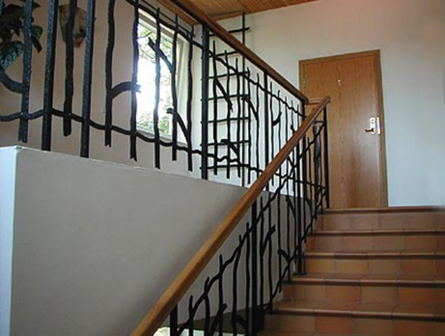

**1 UŽDUOTIS**

*Pagal pateiktą situaciją, paaiškinti darbų eiliškumą, paskirstyti darbus darbuotojams.*

a) atliekami darbai prioritetine tvarka:

1. Išmatuojami ilgiai, aukščiai, aptariamos montavimo detalės.

2. Laiptų bei kitų elementų apsaugos priemonių sudėjimas.

3. Nupjaunamos visos metalinės laiptų turėklų laikančios konstrukcijos.

4. Pašalinamos visos nereikalingos šiukšlės.

5. Montuojamas naujų stiklinių turėklų karkaso detalės.

6. Montuojamas grūdintas stiklas prie pritvirtinto karkaso.

b) darbų paskirstymas darbuotojams:

|  |  |
| --- | --- |
| **Darbuotojas / pareigybė** | **Darbų aprašymas** |
| Meistras | Kartu su montavimo darbuotojais išsimatuoja stiklo turėklų stovų elementų vietas, pasižymi jas. Su darbuotoju montuoja stiklo turėklą, prižiūri tuo pačiu, kad darbai vyktų sklandžiai, laikantis darbų saugos reikalavimų, matmenų tikslumo ir lygumo. |
| Montavimo darbuotojas | Montavimo darbuotojai pirma turi pasiruošti pagrindą stiklo turėklų montavimui, tai turi būti demontuota senoji metalinių turėklų konstrukcija. Montuotojas gali montuoti jau pažymėtus stovų elementus. Paskutinis darbas – tai porankio montavimas, tvirtinamas prie stovo. |
| Montavimo darbuotojas | Kartu su bendradarbiu užsidangsto visas galimas demontavimo metu pažeidžiamas vietas. Visos demontavimo detalės yra pašalinamos iš darbo vietos. Montuoja stovus ir stiklo laikiklius. |

**2 UŽDUOTIS**

*Parengti atliekamų darbų ir naudojamų medžiagų ir priemonių sąmatą.*

|  |  |
| --- | --- |
| **Atliekamų darbų ir reikalingų priemonių, medžiagų ir kt. pavadinimai** | **Kaina, eurais** |
| ATLIEKAMI DARBAI | |
| Demontuojamas metalinis laiptų turėklų karkasas. | 150 Eur |
| Turėktų tvirtinimas | 30 Eur/m² 300 Eur |
| Grūdinto stiklo tvirtinimas | 30 Eur/m² 270 Eur |
| ***Iš viso už atliekamus darbus*** | ***720 Eur*** |
| REIKALINGOS PRIEMONĖS, MEDŽIAGOS IR KT. | |
| Elektrinis suktuvas | 80 Eur |
| Tvirtinimo varžtai | 10 Eur |
| Metras | 5,69 Eur |
| Gulščiukas | 39,33 Eur |
| Stovo tvirtinimo elementai 10 vnt. 27,77 Eur/ vnt. | 277,70 Eur |
| Statramstis - nerūdijančio plieno vamzdis d42 x1100 mm; 10 vnt. 7,55 Eur/m | 83,05 Eur |
| Grūdintas stiklas. Užpildas - 6mm. 800x1500 mm 6 vnt. 122,27 Eur/vnt | 733,62 Eur |
| Stiklo laikiklis 24 vnt. 5,21 Eur/vnt | 125,04 Eur |
| Porankis - nerūdijančio plieno vamzdis d42 mm; 10 m. 7,55 Eur/m | 75,50 Eur |
| ***Iš viso už priemones, medžiagas ir kt.*** | ***1429,93 Eur*** |
| **Iš viso už užsakymo įvykdymą** | **2149,93 Eur** |

**3 UŽDUOTIS**

*Nustatyti atliktų darbų kokybės vertinimo kriterijus.*

|  |  |  |
| --- | --- | --- |
| **Atlikto darbo pavadinimas** | **Kokybės vertinimo kriterijus** | **Kaip vertinama?** |
| Šalinamo karkaso elementų šalinimas | Tikrinama ar visos konstrukcijos panaikintos | Vizualiai |
| Kronšteinų tvirtinimas | Tikrinami kronšteinų įrengimo nuokrypiai; turi būti patikrinta, ar kiekvienam statramsčiui yra tik vienas fiksuotas ar universalus tvirtinimo kronšteinas | Naudojant įrankius (ruletė, gulščiukas) ir vizualiai |
| Statramsčių tvirtinimas | Tikrinamas statramsčių vertikalumas | Naudojant įrankius (ruletė, gulščiukas) ir vizualiai |
| Stiklo tvirtinimas | Tikrinamas stiklo vertikalumas ir horizontalumas | Naudojant įrankius (ruletė, gulščiukas) ir vizualiai. |

**4 UŽDUOTIS**

*Parengti darbų perdavimo aktą.*

PRELIMINARAUS ATSAKYMO PAVYZDYS:

*_________________________________________________________________________________*

PAGAL SUTARTĮ Nr. xxx

2018 m. gegužės mėn. 1 d.

**DARBŲ PERDAVIMO-PRIĖMIMO AKTAS**

1.Perduodamos paslaugos, darbai

|  |  |  |  |  |
| --- | --- | --- | --- | --- |
| **Pavadinimas** | **Mato vnt.** | **Kiekis** | **Kaina** | **Suma** |
| Konsultacinės paslaugos pagal sutartį XXX | val. | 5 | 10,00 | 50,00 Eur |
| Metalinio karkaso demontavimas | m. | 10,00 | 15,00 | 150,00 Eur |
| Karkaso tvirtinimas | m | 10,00 | 30,00 | 300,00 Eur |
| Stiklo montavimas | m | 9,00 | 30,00 | 270,00 Eur |
| **Iš viso:** | | | | **770,00 Eur** |

**Darbai atlikti per 2018 balandžio mėn.**

Paslaugas suteikė Paslaugas priėmė

Vardas Vardaitis UAB „Įmonė“ direktorius

Iksas Iksaitis

________________________________________________________________________________________

**II SITUACIJA**

Montuojant apdailos plokščių pertvaras kliento patalpose, darbuotojai neteisingai išmatavo ir pažymėjo pjūvio linijas. Todėl dalis nupjautų plokščių nebetinka pertvarai montuoti – jos sugadintos. Tai pamatęs klientas užpyko ir išvarė darbuotojus šaukdamas, kad už nekokybišką darbų atlikimą nemokės ir neleis tęsti pradėtų darbų, kad toliau ko nors nesugadintų.

**1 UŽDUOTIS**

Numatykite meistro pokalbio su nekokybiškai darbą atlikusiais darbuotojais esminius aspektus. Ką ir kaip meistras turėtų pasakyti darbuotojams?

PRELIMINARAUS ATSAKYMO PAVYZDYS:

1. Meistras su darbuotojais privalo kalbėti apie pačių darbuotojų darbo vertinimą, atliekamą darbo kokybės svarbą, priminti ir paaiškinti atliktų darbų kokybės vertinimo kriterijus, leisti darbuotojams patiems įvertinti savo atliktą darbą;
2. Meistras prašo darbuotojų įvardinti, kokius tolimesnius veiksmus galima atlikti sprendžiant susidariusią situaciją;
3. Meistras po tokio įvykio reikalauja iš darbuotojų padarytos žalos atlyginimo: nupirkti naujas plokštes pertvaros montavimui, kadangi tai yra jų kaltė;
4. Meistras paaiškina darbuotojų atsakomybės ribas, vykdo pokalbį dėl asmeninės ir komandinės profesinės atsakomybės klientui ir įmonei.

**2 UŽDUOTIS**

Numatykite meistro pokalbio su klientu esminius aspektus. Ką ir kaip meistras turėtų pasakyti klientui, kad klientas sutiktų leisti pabaigti darbus ir norėtų sumokėti už atliktus darbus?

PRELIMINARAUS ATSAKYMO PAVYZDYS:

1. Meistras prisiima atsakomybę už prastai atliktą darbą bei atsiprašo;
2. Meistras pasiūlo sugadintų medžiagų kompensavimą;
3. Meistras gali užtikrinti, kad atliekant darbus pats vykdys kiekvieno atliekamo veiksmo kontrolę ir prižiūrės darbuotojus, kol darbas bus atliktas; arba meistras gali nušalinti esamus darbuotojus ir pasiūlyti klientui kitus darbuotojus, jei tokia galimybė yra konkrečioje įmonėje.

**III SITUACIJA**

Klientas buvo užsakęs sumontuoti stiklo stogelį balkonui II namo aukšte. Atliekant montavimo darbus vienas darbuotojas nuslydo nuo kopėčių ir iškrito per balkono atramą ant žemės. Darbuotojui lūžo dešinė koja, ir dešinė ranka, stipriai sutrenkta galva.

**1 UŽDUOTIS**

*Įvardinkite, kokie galimai padaryti nusižengimai darbo saugai:*

PRELIMINARAUS ATSAKYMO PAVYZDYS:

1. Kopėčios nebuvo pastatytos 75-65o kampu;
2. Kopėčių apačioje nestovėjo jas laikantis žmogus arba kopėčios nebuvo patikimai pritvirtintos;
3. Atremiant kopėčias nebuvo paliktas mažiausiai 1 metras iškilusio ilginio virš plokštumos, į kurią buvo lipama.
4. Nepatikrinta ar kopėčios nebuvo deformuotos, įtrūkusios, įlūžusiu ilginiu ar skersiniu;
5. Darbuotojas ant kopėčių skersinio galimai nestovėjo abejomis kojomis;
6. Ant kopėčių galimai buvo dirbama su pneumatiniais, elektriniais, parakiniais įrankiais;
7. Ant kopėčių galimai buvo prilaikomos sunkios detalės.

**2 UŽDUOTIS**

*Paaiškinkite, kokių veiksmų turi imtis meistras įvykus tokiam nelaimingam atsitikimui:*

PRELIMINARAUS ATSAKYMO PAVYZDYS:

Meistras turi:

1. Suteikti pirmąją pagalbą;
2. Paskambinti greitajai medicinos pagalbai;
3. Iškviesti policiją, darbo saugos inspekciją, kuri tirs nelaimingą atsitikimą;
4. Užpildyti paaiškinimą, protokolą.